Faculdade de Tecnologia Termomecanica  
Engenharia de Computação

Masanori Iha

Rafael Coqui

Rodrigo Tassin Nappi

William Honorato

**INTELIGÊNCIA ARTIFICIAL NA EDUCAÇÃO 4.0:** AUXILIANDO O PROFESSOR NO ENSINO INDIVIDUALIZADO DOS ALUNOS

SÃO BERNARDO DO CAMPO

2019

Faculdade de Tecnologia Termomecanica  
Engenharia de Computação

Masanori Iha

Rafael Coqui

Rodrigo Tassin Nappi

William Honorato

**INTELIGÊNCIA ARTIFICIAL NA EDUCAÇÃO 4.0:** AUXILIANDO O PROFESSOR NO ENSINO INDIVIDUALIZADO DOS ALUNOS

Projeto de pesquisa, apresentado à Faculdade de Tecnologia Termomecânica, como parte dos requisitos necessários à obtenção do título de Bacharel em Engenharia de Computação, sob a orientação do Prof. Me. Eduardo Savino Gomes.

SÃO BERNARDO DO CAMPO

2019

SUMÁRIO

1 introdução 6

2 linha de pesquisa 7

3 problematização 8

4 Justificativa do desenvolvimento do trabalho em relação ao perfil do egresso do curso de Engenharia da Computação da FTT 9

5 Justificativa da escolha do tema e desenvolvimento do estudo 10

6 relevância 11

7 objetivos 12

7.1 Geral 12

7.2 Específicos 12

8 Principais teorias/ferramentas envolvidas no projeto 13

8.1 Série Histórica da Educação 13

8.2 Educação 1.0 13

8.3 Educação 2.0 14

8.4 Educação 3.0 14

8.5 Educação 4.0 15

8.5.1 Papel do Professor 16

8.5.2 Papel do Aluno 17

8.6 Inteligência Artificial 17

8.6.1 Aprendizado de Máquina (Machine Learning) 19

8.6.2 KNN 20

9 Oportunidade de inovação 24

# introdução

É a apresentação do assunto abordado e descrição do seu mérito ou importância; Caracterização breve da organização, modelo de negócio, processo e/ou produto, situação, quando for o caso; Síntese de uma pesquisa bibliográfica prévia. Nesta seção, o objetivo é chamar a atenção do leitor.

Adaptive framework, educational recommender system, zone of

proximal development, generic adaptation framework

# linha de pesquisa

Seguindo as linhas de pesquisa e a relação com o perfil do egresso no curso de Engenharia de Computação definidas pela instituição, assim como o problema levantado, a justificativa apresentada, os objetivos traçados e a relevância do tema abordado para os dias atuais, observar-se que a proposta descrita neste documento permeia a inteligência computacional, ou seja, o desenvolvimento de um sistema inteligente, técnicas e métodos embasado no ramo da inteligência computacional, como a capacidade de aprendizagem, reconhecer padrões e inferência objetivando a automatização no levantamento de dados e a decisão relacionada ao conteúdo a ser indicado ao aluno de forma individual.

# problematização

Pensando em um modelo transformador de Educação, que satisfaça as necessidades de capacitação e especialização da mão-de-obra provenientes da Indústria 4.0 e considerando o cenário nacional que, de acordo com dados da Pesquisa Nacional por Amostra de Domicílios Contínua (Pnad) de 2018, mais da metade dos brasileiros de 25 anos ou mais não concluiu a educação básica e 34,3% da população sem instrução ou com ensino fundamental incompleto disseram que não têm interesse em voltar a estudar, identificamos a necessidade de modernização no formato da educação e dos métodos de ensino tradicionais.

Além disso, o fato de o Brasil estar entre os países com mais alunos por turma, como divulgado pelo Instituto Nacional de Estudos e Pesquisas Educacionais Anísio Teixeira (Inep), nos mostra a complexidade do desafio enfrentando pelos professores na sala, que são obrigados a utilizar um método de ensino genérico, não tendo condições de considerar as características de cada aluno, podendo dificultar a aprendizagem ou até mesmo afetar o interesse do aluno pelo conhecimento.

Sendo assim, este projeto busca construir uma ferramenta que evidêncie como a tecnologia, a análise de dados e a inteligência artificial podem ser utilizadas no auxílio ao professor, permitindo que ele possa identificar as deficiências e o potencial dos alunos de forma individualizada e assertiva, dando-lhe a possibilidade de sugerir conteúdo personalizado a esses alunos no momento certo e da maneira correta.

# Justificativa do desenvolvimento do trabalho em relação ao perfil do egresso do curso de Engenharia da Computação da FTT

Utilizando como base o perfil do egresso descrito no Projeto Pedagógico do Curso de Engenharia de Computação da Faculdade de Tecnologia Termomecanica, a preocupação em formar profissionais comprometidos em colaborar por uma sociedade melhor e o engajamento esperado por parte destes formandos em causas humanitárias, observa-se que o projeto de pesquisa apresentado neste documento é de grande relevância, possibilitando a aplicação de conceitos e tecnologias apresentadas durante o curso no desenvolvimento não só de uma ferramenta, mas também do pensamento crítico, ao propor uma discussão necessária sobre os rumos da educação e das metodologias de ensino, o papel do aluno e do professor neste contexto e o relacionamento entre estas mudanças e a necessidade de especialização da mão de obra exigida pelo Indústria 4.0.

Espera-se que este trabalho possa contribuir no desenvolvimento de uma visão clara referente a área de atuação e as atividades profissionais envolvidas no exercício da profissão como Engenheiro de Computação, em termos econômicos e sociais. Auxiliando na formação de profissionais reflexivos na construção de sistemas de computação por entenderem que estes atingem direta ou indiretamente as pessoas, que tenham consciência da qualidade e das implicações éticas de seu trabalho, e que entendam o contexto social no qual a engenharia é praticada, bem como os efeitos dos projetos de engenharia na sociedade.

# Justificativa da escolha do tema e desenvolvimento do estudo

Observando a evolução tecnológica e as constantes mudanças promovidas por ela, as necessidades da indústria para se adaptar a estas mudanças e a urgência pelo desenvolvimento de novas competências por parte das pessoas, a capacidade de transmitir o conhecimento de forma assertiva e objetiva se torna cada vez mais valorizada. Assim, o aprimoramento dos métodos de ensino e a ressignificação do professor dentro deste contexto se fazem necessários.

Dado o número de alunos por sala de aula, o que pode dificultar ou até mesmo inviabilizar a tentativa do professor em traçar o perfil destes estudantes identificando suas deficiências e potencialidades, e a falta de uma ferramenta que facilite essa identificação, permitindo que professor possa selecionar e sugerir conteúdos e materiais relevantes aos alunos, foi possível identificar a necessidade de se criar um sistema de informação que utiliza, entre outras técnicas, algoritmos de inteligência artificial para auxiliar os professores nestas tarefas. Permitindo que eles possam selecionar e indicar conteúdos relevantes aos estudantes de uma forma simples e assertiva, além de fortalecer a relação professor-aluno e promover a otimização e humanização do ensino.

# relevância

Para atender às novas demandas do mundo moderno, cada dia mais os educadores fazem o uso da tecnologia de forma a auxiliar nos métodos de aprendizagem, melhorar ou até mesmo criar um novo modelo de ensino. Por isso, este projeto de pesquisa indica uma sugestão de utilização de tecnologias atuais como a inteligência artificial na obtenção de informações necessárias para a indicação de conteúdos de forma individualizada e assertiva.

É sabido que nos dias atuais a avaliação de desempenho de um aluno traz muitas informações que indicam uma dificuldade ou mesmo as potencialidades educacionais, sendo então necessário uma rápida conclusão sobre essas informações para que um processo de tutoria seja realizado de forma a indicar ao aluno orientações de estudo com o intuito de aumentar as possibilidades de absorção de conteúdos básicos para que o conhecimento possa ser então trabalhado de forma aprofundada e ideal.

Assim sendo, a relevância da pesquisa proposta sugere que a obtenção dos resultados de uma avaliação e a indicação de conteúdos específicos para um melhor preparo ou mesmo para uma maior especialização de um aluno deve ser realizado de forma preventiva, isto é, criar a implementação de metodologias que visem a criação de conhecimento básico antes do seu aprofundamento, pois um aluno sem os conhecimentos necessários não somente deixará de assimilar o conteúdo de forma correta, mas poderá também passar adiante sem o conhecimento acumulado levando ao declínio de nos níveis de conhecimento absorvidos e que poderão servir de pré requisitos a disciplinas futuras.

# objetivos

## Geral

* Construir uma ferramenta que, por meio da tecnologia, da inteligência artificial, da análise de dados e dos sistemas de informação, auxilie o professor a identificar as deficiências e potencialidades dos alunos de forma individualizada, simples e assertiva. Permitindo a ele sugerir conteúdos relevantes a estes alunos, no momento correto e da maneira certa.

## Específicos

* Prover uma ferramenta na qual o professor possa cadastrar questionários de múltipla escolha, relacioná-los a assuntos específicos e disponibilizá-los aos alunos através da internet;
* Permitir que o professor possa cadastrar e relacionar o conteúdo que achar relevante aos questionários inseridos no sistema. Tais materiais serão utilizados pela ferramenta tanto para traçar o perfil dos alunos quanto para sugerir conteúdos relevantes a eles;
* Armazenar as respostas dos alunos e utilizar algoritmos de Machine-Learning para relacionar estes dados aos conteúdos abordados em cada umas das alternativas cadastradas pelo professor. Traçando o perfil destes alunos e identificando suas dificuldades e habilidades;
* Sugerir ao professor o melhor conteúdo possível para cada aluno, considerando o perfil traçado pelo sistema, suas dificuldades e suas habilidades.

# Principais teorias/ferramentas envolvidas no projeto

A Educação 4.0 está em fase inicial, não se sabe ao certo até onde ela pode nos levar ou como será a transição entre o modelo que conhecemos hoje e as novas possibilidades promovidas por ela. Porém, conforme citado por Führ (2018), algumas perguntas podem ser feitas para decifrar esse caminho, são elas: Como a Educação 4.0 pode garantir a aprendizagem do aluno enquanto desenvolve as competências necessárias para o século XXI? Quais os impactos das mudanças oriundas do advento do Mundo 4.0 para o docente? O que significa preparar cidadãos para que possam desenvolver o seu projeto pessoal, social e profissional num mundo em constante mudança, acelerado e imerso em aldeias globais?

Segundo Führ (2018), a Educação 4.0 está diretamente ligada a quarta revolução industrial e deve interagir com as novas competências exigidas pela indústria. Em um contexto temporal de evolução, a forma de ensino passou por três grandes mudanças - Educação 1.0, 2.0 e 3.0 - onde é possível observar que cada uma delas foi acompanhada de mudanças significativas na maneira que se ensina e se aprende.

## Educação 1.0

Segundo Gomes (2016) as tecnologias utilizadas para disseminar o conhecimento do professor eram mínimas e se concentravam apenas em mídias de massa, a aprendizagem era formal e presencial concentrada na escola, os conteúdos eram produzidos em larga escala por editoras, o conteúdo em si era impresso e não editável, as avaliações eram apenas formais através de exames e questionários.

Nesta fase dá educação o professor era a principal fonte de conhecimento, os alunos agiam de forma submissa e com admiração, eles recebiam de seus mentores os ensinamentos pois era a única fonte do conhecimento. Todo o conhecimento era restrito a leitura (FÜHR, 2018).

## Educação 2.0

Influenciada pela revolução industrial, esse novo modelo de escola apresentou características utilizadas na produção industrial como a de tarefas repetidas, mecânicas e individualizadas. Essa abordagem tinha como objetivo principal treinar o aluno para o mercado de trabalho e a sociedade. Para Almeida (2019) a educação 2.0 tem foco voltado para a importância de desenvolver novos projetos em grupo e utilizar tecnologias como o hardware e software Arduino.

Segundo Gomes (2016) no cenário da educação 2.0 surge o aprendizado formal online fechado, onde para disseminar os conteúdos criados são utilizadas páginas da web, formulários online, testes, e-portifólios e repositórios de mídia, os conteúdos produzidos passam a ter formatos específicos, mas não são editáveis por todos e a autoria tem agora uma equipe pedagógica, as avaliações acrescentam a auto avaliação e avaliações online. Ainda segundo Gomes (2016) a principal característica acrescentada são os serviços web, os navegadores e sistemas de busca na web.

## Educação 3.0

Com o advento da era da informação e a globalização, o ensino adaptou-se às novas possibilidades de tecnologias que poderiam ser utilizadas nos ambientes escolares ou mesmo fora dela. Conforme Barcia et al (1999), a tecnologia nos computadores apresenta várias virtudes, entre elas a possibilitar várias formas de relações, enriquecendo as experiências dos indivíduos, colaborando, portanto, no desenvolvimento e possibilitando a construção do conhecimento através de explorações autônomas e independentes por parte do sujeito. Com a utilização de computadores e da internet, sugiram, então ambientes virtuais de aprendizagem, que procuram disponibilizar diversas ferramentas que possibilitam o aprendizado à distância, ou mesmo serem utilizados como ferramentas de auxílio para avaliações, discussões em grupo, compartilhamento de materiais, etc, ou seja, podem ser utilizados como ferramenta de apoio na aprendizagem presencial ou à distância. O conceito de Ambiente Virtual de Aprendizagem (AVA), de acordo com Almeida (2004), “relaciona-se à sistemas computacionais, destinados ao suporte de atividades mediadas pelas tecnologias de informação e comunicação”.

O Moodle, é um exemplo desse tipo de plataforma que integra a tecnologia à educação e segundo Ribeiro e Mendonça (2007), o Moodle é uma plataforma, Open Source, e que objetiva o gerenciamento de aprendizado e de trabalho colaborativo em ambiente virtual, permitido a criação e administração de cursos on-line, grupos de trabalho e comunidades de aprendizagem.

Entretanto, apesar de integrarem uma série de tecnologias e fomentar o aluno a ser autor de sua aprendizagem, essas ferramentas não disponibilizam, até o presente momento, a possibilidade de relacionar as avaliações, seus resultados e uma recomendação de material de estudo conforme seu desempenho. É neste ponto este vamos propor uma sugestão de solução com a criação de um sistema que permite ao professor, indicar questões, relacionar alguns conteúdos conforme os resultados e a máquina poderá analisar os resultados e também realizar indicações que podem ser relevantes ao aprendizado individual.

## Educação 4.0

Assim como aconteceu na educação 2.0 a indústria tem grande influência nessa mudança ditando a regra do que o mercado de trabalho e a sociedade precisa para essa nova evolução. O conhecimento não está apenas em um lugar, mas sim é onipresente em qualquer lugar do mundo onde se tem acesso à internet e a informação. Nesse novo modelo o educador torna-se apenas um direcionador para os alunos conseguirem filtrar, organizar e transformar toda essa informação em conhecimento para ajudar a sociedade 4.0 (FÜHR, 2018).

Segundo De Jesus (2019) avaliando o contexto apresentado não é possível imaginar as escolas isoladas em “grandes bolhas”, mas também é preciso considerar que a tecnologia não atende a todos de forma homogênea, ou seja dentro de um mesmo ambiente é possível encontrar uma espécie de “lapso tecnológico” entre educandos e educadores, os educandos são nativos tecnológicos e utilizam os dispositivos móveis para leitura e comunicação, os educadores por sua vez não acompanham com a mesma dinâmica os avanços tecnológicos e tendem a questionar se a tecnologia é uma distração e pode atrapalhar o ensino. É possível então destacar o grande desafio do educador na educação 4.0 de promover um ambiente mais dinâmico para os alunos, é preciso considerar que a tecnologia não tem o objetivo de substituir os métodos de ensinos existentes, elas devem ser incorporadas a estes métodos existentes.

Outro dos grandes desafios da educação 4.0 é compreender a nova forma de aprender dos educandos, baseado na tecnologia, considerando que ele convive cotidianamente e se comunica através das redes sociais digitais que promovem uma alfabetização cultural. Os educandos aprendem em ambientes complexos, incertos, resolvem problemas de forma autônoma, e adquirem rapidamente complexas habilidades técnicas e compartilham com os outros riscos e objetivos de forma flexível. O educador precisa compreender que o educando tem ao seu alcance a possibilidade de consumir, buscar, processar, avaliar e selecionar a informação através de diferentes relações e contatos, produz conteúdo e experiências com as palavras, imagens, sons, movimentos e hipertexto (FÜHR, 2018).

Para Balsan (2019) outro grande pilar da educação 4.0 é o método de avaliação, hoje a avaliação escolar é feita de maneira tradicional, por meio de trabalhos e provas, que verificam se os alunos memorizam os conteúdos visto em sala de aula, mas é comum perceber que em muitos casos os alunos não aprendem, apenas memorizam conteúdos e fórmulas. Esse método tradicional tem como objetivo apenas verificar acertos e erros, ignorando o que de fato o aluno aprendeu, o principal problema é o método de avaliação tradicional que visa apenas a avaliação por meio de uma prova que dura em média 50 minutos e os resultados obtidos são utilizados para melhorar a relação ensino-aprendizagem. Para Balsan (2019) as escolas possuem softwares para gestão, que computam notas, faltas e materiais de apoio onde os alunos conseguem realizar consultas. Com a aplicação da prova para avaliar o conhecimento do aluno, o professor deve corrigir e registrar a nota obtida pelo aluno, este aceita com o intuito simplesmente de concluir a disciplina, sem reprovar.

### Papel do Professor

O professor figura em diversos papeis ao longo desse ciclo evolutivo, na educação 1.0 ele começa como uma autoridade incontestada. Na educação 2.0 o professor surge como fonte do conhecimento, e não apenas mais como uma figura autoritária. Na educação 3.0 o professor começa a exercer a figura de mentor e um facilitador na busca pelo aprendizado e conhecimento (GOMES, 2016).

A quarta revolução industrial permite a tecnologia a experiência de aprendizagem, fazendo os alunos se esforçarem nos estudos porque se guiam pelo interesse, e o professor consegue monitorar o processo ensino-aprendizagem, com dados detalhados que permite avaliações e melhorias na experiência de ensino e aprendizagem (Andrade, 2018).

### Papel do Aluno

O aluno figura em lado oposto ao professor, porém com a evolução do tempo, eles passam a ter papéis semelhantes, durante a fase da educação 1.0 os alunos têm um papel passivo, onde apenas observa e aprende com o professor, também durante esse período a autonomia do estudante é restrito ao estudo de casa e limitado ao material escolar e a biblioteca. Durante a educação 2.0 os alunos passam a ter um papel de participantes reflexivos, onde participam e contribuem para o aprendizado do coletivo, sua autonomia é voltada para uma auto orientação estruturada por semana ou por tópicos e com acessos online a informação (GOMES, 2016).

## Inteligência Artificial

Segundo Russell e Norvig (2009) existe inúmeras definições para Inteligência Artificial, sendo esse o reflexo das particularidades de cada campo de conhecimento. Eles listam oito delas agrupadas em duas dimensões as relativas à pensamento, processos e raciocínio e as relativas à comportamento. A Tabela 1 mostra as definições divididas entre o desempenho humano e de racionalidade.

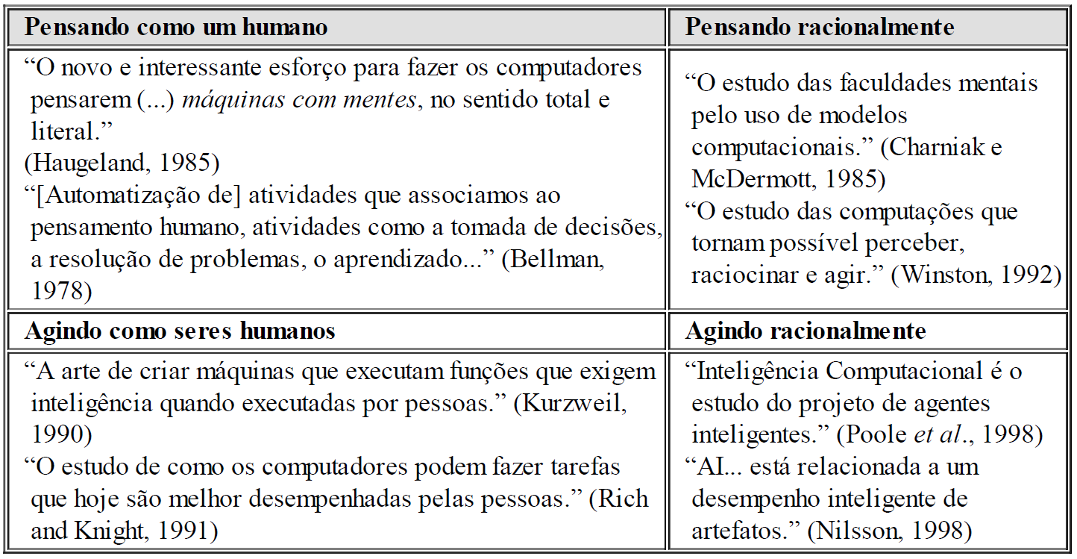

Figura 1 - Algumas definições de inteligência artificial. Fonte: Russel e Norvig (2009).

Para Russell e Norvig (2009), historicamente essas quatro estratégias são seguidas até hoje para o estudo da IA, cada uma delas por pessoas diferentes com métodos diferentes. Uma abordagem centrada nos seres humanos deve ser em parte uma ciência empírica, envolvendo hipóteses e confirmação experimental. Uma abordagem racionalista envolve uma combinação de matemática e engenharia. Cada grupo tem ao mesmo tempo desacreditado e ajudado o outro.

O teste de Turing, proposto por Alan Turing (1950) utilizou seis disciplinas que compõem a maior parte da IA até os dias atuais que são o processamento de linguagem natural, representação de conhecimento, raciocínio, aprendizado de máquina, visão computacional e robótica (RUSSELL e NORVIG 2009).

Segundo Russell e Norvig (2009), um agente é tudo aquilo pode interagir com um ambiente, percebendo alterações através de sensores e agindo sobre esse ambiente com atuadores. A Figura 2 mostra esse esquema de forma simples. Um exemplo de um agente humano que tem olhos, ouvidos e outros órgãos como sensores, e tem mãos, pernas, boca e outras partes do corpo que servem como atuadores. Um agente robótico pode ter câmeras e detectores da faixa de infravermelho funcionando como sensores e vários motores como atuadores.

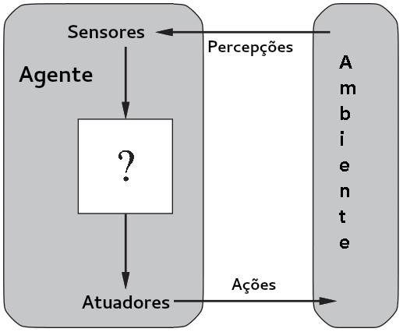

Figura 2 - Esquema de um agente e o ambiente. Fonte: Russel e Norvig (2009).

### Aprendizado de Máquina (Machine Learning)

Aprendizado de Máquina (AM) é uma área da Inteligência Artificial cujo objetivo é o desenvolvimento de técnicas computacionais sobre o aprendizado bem como a construção de sistemas capazes de adquirir conhecimento de forma automática. Um sistema de aprendizado é um programa de computador que toma decisões baseado em experiências acumuladas através da solução bem-sucedida de problemas anteriores. Os diversos sistemas de aprendizado de máquina possuem características particulares e comuns que possibilitam sua classificão quanto à linguagem de descrição, modo, paradigma e forma de aprendizado utilizado (MONARD e BARANAUSKAS, 2003).

Conforme Souto (2003), técnicas de AM podem ser divididas, de maneira geral, em aprendizado supervisionado e aprendizado não supervisionado. Se antes do processo de aprendizado o indutor recebe um conjunto de exemplos, cada exemplo sendo formado por um conjunto de atributos de entrada e um conjunto de atributos de saída (rótulos), então esse tipo de aprendizado pode ser classificado como aprendizado supervisionado. Em contraste, aprendizado não supervisionado é realizado quando, para cada exemplo, apenas os atributos de entrada estão disponíveis. Essas técnicas de aprendizado são utilizadas quando o objetivo for encontrar em um conjunto de dados padrões ou tendências (aglomerados) que auxiliem o entendimento desses dados.

Para Russell e Norvig (2009), qualquer parte que integra um agente pode ser melhorada através dos dados utilizando técnicas de aprendizagem. Essas melhorias e as técnicas usadas para construí-los depende de quatro fatores principais, que componente deve ser melhorado, conhecimento prévio que o agente já tem, que representação é usada para os dados e para o componente e que feedback está disponível para aprendizagem.

Russell e Norvig (2009) explica que no feedback para aprendizagem existem três tipos principais que são:

A aprendizagem não supervisionada, onde a partir da entrada o agente aprende padrões desses dados, a tarefa mais comum de aprendizagem não supervisionada é o agrupamento, onde é detectado grupos de exemplos de entrada potencialmente úteis.

Aprendizagem por reforço, o agente aprende a partir de uma série de reforços, recompensas ou punições. Onde por exemplo um agente de motorista de táxi automatizado onde a falta de gorjeta ao final de uma corrida pode indicar que algo saiu errado.

E a aprendizagem supervisionada, o agente observa alguns exemplos de pares de entrada e saída, e aprende uma função que faz o mapeamento da entrada para a saída. Onde dado um conjunto de treinamentode *N* pares ($x_{i},y_{i}$) de exemplos de entrada e saída é gerada uma função desconhecida $y=f(x)$, então o agente tenta aproximar uma função $h(x)$ que se aproxima da função $f(x)$.

### KNN

Um dos grandes desafios dos pesquisadores é desenvolver métodos capazes de prever o comportamento dos estudantes, de modo a possibilitar a intervenção de professores, ou demais envolvidos, visando resgatar o estudante antes que ele seja reprovado (MACFADYN, 2010). Com isto, neste projeto será criado um protótipo de software que não somente possa prever um comportamento, mas auxiliar o professor na indicação de conteúdos de acordo com o desempenho em um questionário, ou seja, um sistema de classificação de alunos junto a um sistema de recomendação de conteúdo baseado no perfil de respostas do aluno. Um sistema de recomendação pode ser definido como um programa com o objetivo de inferir as preferências e necessidades do usuário e indicar os itens mais adequados de acordo com o seu perfil. Essas recomendações podem ser realizadas utilizando dados do usuário, dos itens ou na relação entre ambos. (LU et al, 2015). A coleta de dados pode ser realizada de forma explícita, através de formulários e avaliações do usuário, ou implícita, observando seu comportamento.

Devido à aplicação de um questionário, será utilizado a coleta de forma explícita, onde após a coleta dos dados é utilizado algum algoritmo para que a máquina possa aprender sobre os dados e então indicar uma resposta junto a uma porcentagem de precisão da resposta.

De acordo com o problema a ser solucionado pode-se optar por tipos de aprendizagens distintas como: Aprendizagem supervisionada e não supervisionada que são diferenciadas pela presença ou não de atributos de classes, que serve para rotular ou não o conjunto de dados fornecido ao algoritmo. No supervisionado o rótulo é conhecido, enquanto que nos algoritmos de aprendizagem não supervisionada eles não são conhecidos (Chapelle, 2006).

Em outras palavras, na inteligência artificial, mais precisamente em Aprendizado de Máquina supervisionado, o algoritmo de indução é apresentado, tipicamente, um conjunto de exemplos de treinamento, no qual cada caso é descrito por um vetor de valores de atributos e um rótulo para a classe. A tarefa do algoritmo de aprendizado é induzir um classificador cujo objetivo é rotular, com certa precisão, novos casos e serem analisados [Mitchell, 1997]. O KNN é um algoritmo supervisionado e um dos algoritmos utilizado para o processo de recomendação é o algoritmo KNN (k- Nearest Neighbours), conhecido como K vizinhos mais próximos. Esse algoritmo pertence à família de algoritmos IBL (Instance-based Learning) (Cover & Hart, 1967), resumidamente, pode-se dizer que tal algoritmo tem um paradigma que utiliza dados armazenados ao invés de um conjunto de regras induzidas e aprendidas pela máquina para a classificação de novos conjuntos de dados. A classificação de um novo conjunto de dados é baseada no k dados similares mais próximos, de acordo com a métrica de distância Euclidiana entre os dados (AHA, 1991).

A figura 3 mostra uma representação de algumas classes formadas pelos conjuntos de exemplos de treinamento e um novo dado desconhecido entre os grupos que deve ser classificado.

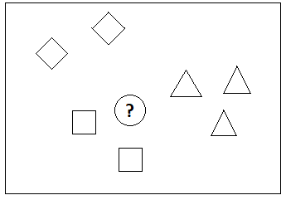

Figura 3 - Representação dos agrupamentos e um novo dado desconhecido. Produção própria.

Utilizando a notação $VP(k, x_{q})$ que indica os $k$ vizinhos mais próximos de $x_{q}$, onde para classificar, primeiro é encontrado os números de vizinhos de $x_{q}$ a partir $VP(k, x_{q})$, então é verificada a quantidade de votos e assim sendo possível estimar a qual classe esse novo ponto pertence. E para tentar evitar empates, $k$ é sempre escolhido como número ímpar (RUSSELL e NORVIG 2009).

Passos at el. (2015) diz que um ponto importante que tem que ser considerado é o valor que será atribuído a k. Se o valor de k for muito pequeno, o resultado do algoritmo pode ser sensível a outliers (discrepâncias), e por outro lado se for um valor muito grande, a vizinhança pode incluir muitos pontos pertencentes à classes distintas. A figura 4 mostra um exemplo de como o valor de k influência na decisão de qual classe pertence o dado desconhecido, se k = 1 o novo dado inserido vai pertencer aos quadrados, se k = 3 pertence aos triângulos e por fim se k = 7 o dado volta a fazer parte da classe dos quadrados.

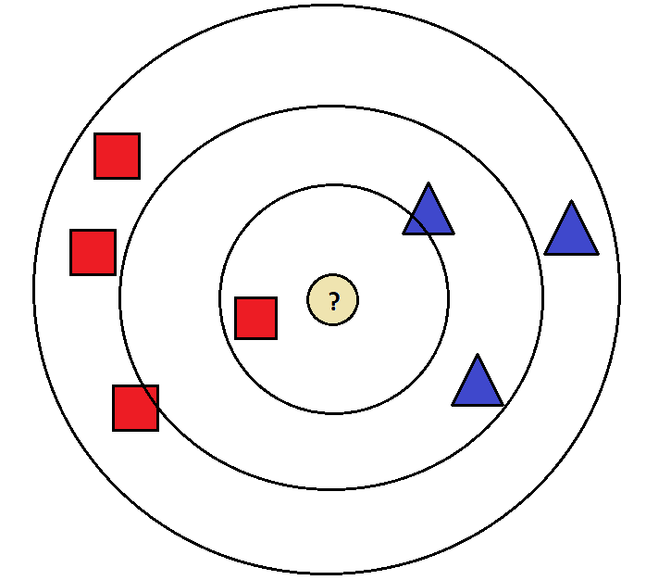

Figura 4 - Influência o valor de k. Fonte: Produção própria.

O algoritmo KNN de classificação está inserido no campo dos algoritmos de aprendizado baseado em casos (*Case Based Learning*). Portanto, este algoritmo é baseado no princípio em que casos semelhantes deverão estar dentro de uma mesma classe. Este princípio de continuidade é de certa forma comum a todos os algoritmos, utilizando o conceito de semelhança de forma direta para determinar a classe. Este algoritmo procura semelhança entre os pontos através de uma função de distância que é aplicada a pares de casos. Existem várias formas possíveis de definir funções de distância, um exemplo é a distância euclidiana, que é definida por $\sqrt{\sum{{\left(a_{i}-b_{i}\right)}^{2}}}$. Assim como a distância de Manhatan dada por $\sum{\left|a_{i}-b_{i}\right|}$ onde, nos dois casos $a_{i}$ e $b_{i}$ representam os valores do atributo i nos casos **a** e **b** respectivamente (PASSOS at el., 2015).

# Oportunidade de inovação

Nesta seção é importante descrever as oportunidades de inovação previamente identificadas. As mesmas devem ser descritas de forma a serem percebidas como oportunidades relacionadas à Engenharia da Computação e em consonância com o perfil do egresso, linha de pesquisa e vocação do curso.

referências

AHA, D.W.; KIBLER, D.; ALBERT, M.K. Instance-based learning algorithms. Machine Learning, 6, 1991, p.37-66.

ALMEIDA, F.; SIMOES, J. The Role of Serious Games, Gamification and Industry 4.0 Tools in the Education 4.0 Paradigm. CONTEMPORARY EDUCATIONAL TECHNOLOGY. 2019

ANDRADE, K. O desafio da Educação 4.0 nas escolas. Disponível em: <https://canaltech.com.br/mercado/o-desafio-da-educacao-40-nas-escolas-109734/>. Acesso em: 19 novembro 2019.

BALSAN, L. Método de avaliação utilizando educação 4.0. Olhares & Trilhas. Uberlandia, 2019.

BARBOSA, F. E; MOURA, G. D. Metodologias ativas de aprendizagem na educação profissional e tecnológica. Rio de Janeiro: Senac, 2013.

BARCIA, R. M. et al. A transformação do ensino através do uso da tecnologia da educação. In: XIX Congresso Nacional da Sociedade Brasileira de Computação, Rio de Janeiro, PUC. Anais, 1999.

BOBADILLA, J. et al. Recommender systems survey. Knowledge-Based Systems, v. 46, p. 109–132, 7 2013. ISSN 09507051.

CERVO, A. L.; BERVIAN, P. A.; SILVA, R. Metodologia científica. 6. ed. São Paulo: Pearson Prentice Hall, 2007.

CHAPELLE, O.; SCHOLKPF, B.; ZIEN, A. Semi-Supervised Learning. MIT Press, Cambridge, MA, 2006. Citado na página 26.

DE JESUS, J. S. EDUCAÇÃO 4.0: Uma proposta de aprendizagem para o futuro. Bahia, 2019, Brasil.

DEMARTINI, C; BENUSSI, L. Do Web 4.0 and Industry 4.0 Imply Education X.0? Itália: IEEE Computer Society, 2017.

DLODLO2, N; JERE, N; MARAVANYIKA, M. An Adaptive Recommender-System Based Framework for Personalised Teaching and Learning on E-Learning Platforms. Namibia: IST-Africa Conference Proceedings, 2017.

FÜHR, R. C. A Tecnopedagogia na esteira da educação 4.0: Aprender a aprender na cultura digital. In: V Congresso Nacional de Educação - V CONEDU, 2018, Olinda - PE. V Congresso Nacional de Educação - V CONEDU, 2018

FÜHR, R. C. Educação 4.0 e seus impactos no século XXI. In: V Congresso Nacional de Educação - V CONEDU, 2018, Olinda - PE. V Congresso Nacional de Educação - V CONEDU, 2018.

GOMES, M. J. et al. Aprender a Qualquer hora e em qualquer lugar, learning anytime anywhere – Braga, 2013, Portugal.

KÖCHE, J. C. Fundamentos de metodologia científica: teoria da ciência e iniciação à pesquisa. 29. ed. Petrópolis: Vozes, 2011.

LENGEL, J. G. Education 3.0: Seven Steps to Better Schools, Editora Teachers College Press, Columbia University, 2012. WAGNER, Tony, The global achievement gap, Ed. Basic books, New York, 2008.

LU, J. et al. Recommender system application developments: A survey. Decision Support Systems, v. 74, p. 12–32, 6 2015. ISSN 01679236.

MACFADYN, L.P.; Dawson, S. (2010) “Mining LMS Data to Develop an "Early Warning System" for Educators: A Proof of Concept”. Computers & Education, no. 54, p.588-599.

MITCHELL, T. M. Machine Learning. WCB McGraw-Hill, 1997.

MONARD, M. C.; BARANAUSKAS, J. A. Conceitos Sobre Aprendizado de Máquina. Sistemas Inteligentes Fundamentos e Aplicações. 1 ed. Barueri-SP: Manole Ltda, 2003.

PASSOS, U. R. C.; MATIAS, Í. O.; ANDRADE, M.; ORNELAS, C. E. S.; UM ESTUDO COMPARATIVO ENTRE TÉCNICAS DE INTELIGÊNCIA COMPUTACIONAL PARA O RECONHECIMENTO ÓTICO DE CARACTERES MANUSCRITOS. 2015. 12 f. TCC (Graduação) - Curso de Análise e Desenvolvimento de Sistemas, Ucam – Universidade Cândido Mendes, Porto de Galinhas, 2015.

RIBEIRO, E. N.; MENDONÇA, G. A. A.; MENDONÇA, A. F. (2007). A importância dos Ambientes Virtuais de Aprendizagem na busca de novos domínios na EAD. Disponível em: < http://www.abed.org.br/congresso2007/tc/4162007104526AM.pdf>. Acesso em: 27 Out. 2019.

RUSSEL, S.J.; NORVIG, P. Inteligência Atificial: Tradução da Terceira Edição. Rio de Janeiro: Elsevier, 2013.

SEVERINO, A. J. Metodologia do trabalho científico. 23. ed. São Paulo: Cortez, 2007.

SOUTO, M. C. P., LORENA, A. C., DELBEM, A. C. B., et al., Técnicas de aprendizado de máquina para problemas de biologia molecular. Universidade de São Paulo. São Carlos, 2003.

VICARI, M. R. Tendências em inteligência artificial na educação no período de 2017 a 2030. Brasília: Confederação Nacional da Indústria, 2018.

cronograma

Relacionar todas as tarefas a serem cumpridas dentro de um determinado período do projeto, informando a data de início e fim, bem como sua a relação de dependência entre as atividades.